El plan de Barbados para generar resiliencia climática

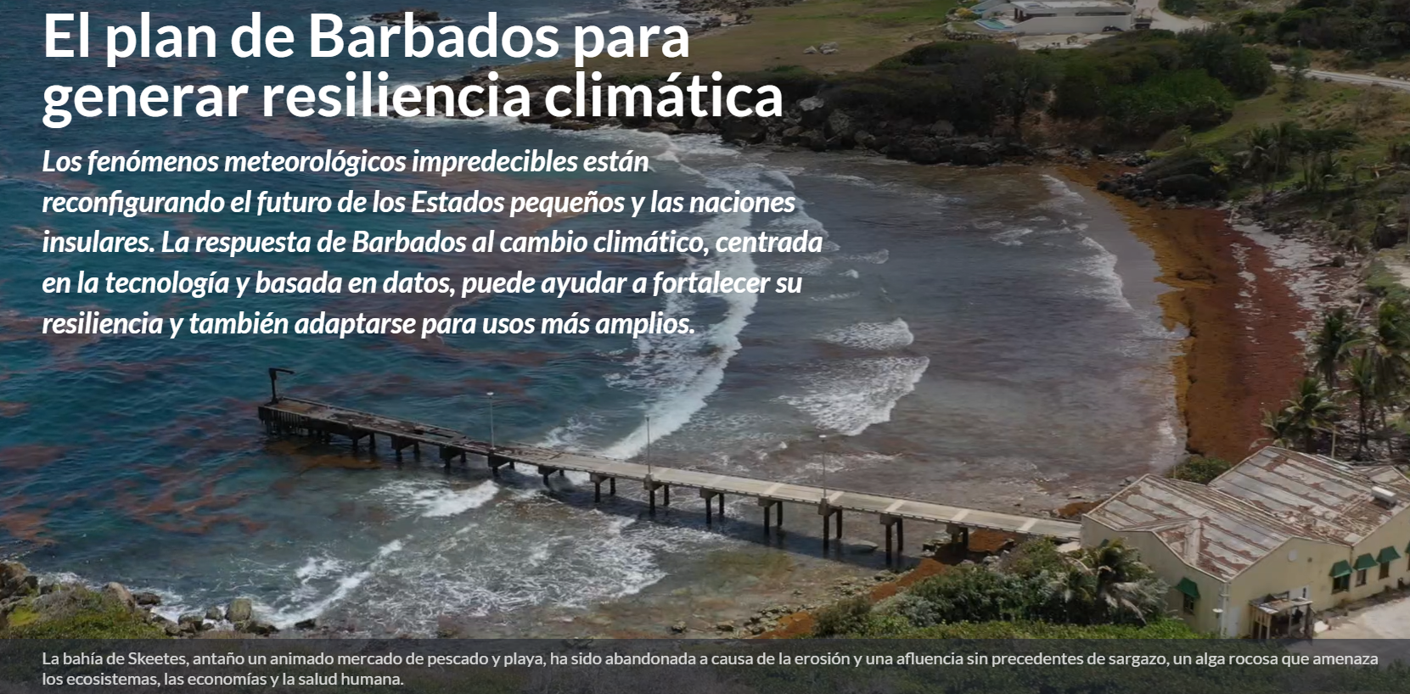
Por Alison Buckholtz.
Con un pequeño anotador en una mano y un lápiz en la otra, Katrina Chapman examina un tramo de playa cerca de Bridgetown (Barbados) y observa las tranquilas aguas turquesas de Pile Bay. Pero no está admirando el paisaje.
Como gerente del Servicio de Desembarque de Pescado de Pile Bay, está controlando la llegada de sargazo —algas marrones parecidas a sogas que asfixian los arrecifes de coral, enmarañan las redes de los pescadores que viven de la captura diaria y afectan negativamente la descarga de peces voladores, el plato nacional del país. El calentamiento de las aguas y otros factores están acelerando el crecimiento del sargazo en todo el Caribe, y Chapman, que pertenece a la tercera generación de pescadores de su familia en Barbados, nunca ha visto nada como los montículos que hoy se descomponen en las playas. Admite que está preocupada.
Mientras un pequeño barco pesquero de madera regresa a la costa, anota los comentarios de los pescadores sobre la propagación y dirección del sargazo. Luego, de vuelta en la planta de procesamiento de Pile Bay, se dedica al pescado, documentando en su anotador la especie, el peso y el tamaño de cada carga por bote, además del lugar y el modo en que se realizaron las capturas.
Chapman documenta todas las capturas que recibe, como hace aquí con el pescador submarino André Ferguson. La información obtenida de los rendimientos de los pescadores, especialmente los datos sobre temperatura y grados, puede permitir etiquetar el pescado como sostenible, una certificación que ayuda a la industria pesquera de Barbados a acceder a mercados de exportación clave.
Esta será una de las últimas semanas en que Chapman usa papel y lápiz para documentar los ajetreados días de Pile Bay. El centro está por recibir tabletas digitales, una herramienta que contribuye a DigiFish (i), una nueva iniciativa de colaboración entre el Gobierno, la sociedad civil y el sector privado para obtener y digitalizar datos. El proyecto de recopilación de información tiene como objetivo mejorar la eficiencia, facilitar el ingreso a nuevos mercados, integrar conocimientos de varias generaciones y afrontar las consecuencias del calentamiento global.
No obstante, en Barbados el calentamiento global no es solo un problema para la industria pesquera. La ubicación geográfica de la isla hace que el país y la población sean vulnerables a numerosas consecuencias de la crisis climática. Los fenómenos meteorológicos impredecibles, la erosión costera, el agotamiento de los suelos y la inestabilidad de las aguas subterráneas contribuyen a crear lo que la primera ministra Mia Amor Mottley llamó “una amenaza existencial” (i).
En el caso de Barbados y otras naciones y ciudades costeras, “está en juego la propia supervivencia”, dijo. “Por eso debemos actuar ya mismo y con decisión. Los desafíos que enfrentamos son abrumadores; estamos utilizando todas las herramientas a nuestro alcance y aunando políticas audaces con medidas comunitarias prácticas que nos ayudarán a avanzar hacia nuestras metas climáticas. Este es el momento de hacer incluso más”.
Para afrontar este desafío, el Gobierno de Barbados puso en marcha Roofs to Reefs (i) (Techos para los arrecifes), una estrategia nacional destinada a generar resiliencia ante el cambio climático y eventos imprevisibles relacionados con el clima. La digitalización y el uso de datos para identificar peligros y establecer metas son un elemento clave de esa respuesta. La entrega de tabletas a Katrina Chapman es parte de un enfoque centrado en la tecnología y basado en datos para fortalecer la infraestructura, promover la energía renovable e impulsar los empleos verdes.
“Sin tecnología o datos que nos permitan establecer metas de resiliencia climática, no tenemos chance de lograr la sostenibilidad”, dijo Shantal Munro-Knight, ministra responsable del área de resiliencia climática de la Oficina del primer ministro. “Cuando podemos aplicar recursos que se alinean con los datos que tenemos sobre vulnerabilidad, podemos ser sistemáticos en lugar de dispersos [...] y brindar protección a nuestro medio ambiente, así como a las comunidades que más necesitan [ayuda]”.
“El alcance y el impacto del desafío climático exigen liderazgo”, dijo Makhtar Diop, director gerente de la Corporación Financiera Internacional (IFC). “El programa Roofs to Reefs de Barbados es innovador y práctico, y tiene el potencial de adaptarse a todo el Caribe y a otras naciones insulares vulnerables”.
De qué forma los datos contribuyen al desarrollo
Los funcionarios como Munro-Knight están muy familiarizados con las consecuencias del cambio climático en Barbados. En 2021, el número récord de rayos provocados por el huracán Elsa dio lugar a un corte de energía de cinco días en toda la isla. Elsa, el primer huracán que tocó estas tierras en los últimos 65 años, se presentó poco después de la catastrófica erupción del volcán La Souffrière en la cercana isla de San Vicente, que cubrió de cenizas a Barbados y causó la desaparición de cultivos alimentarios, el cierre del único aeropuerto local y problemas respiratorios en muchas personas. La infraestructura de importancia crítica también está en riesgo debido a que el agua salada está impregnando el suministro de agua, como resultado del aumento del nivel del mar.
No obstante, saber lo que se avecina no es lo mismo que prepararse, señaló Munro-Knight. Para planificar mejor el futuro de Barbados, IFC trabajó en estrecha colaboración con el Gobierno a fin de desarrollar una herramienta digital de identificación de riesgos climáticos y planificación de la resiliencia, denominada “hipervisor”, que detecta los peligros, ofrece opciones para mitigar los impactos y permite a los usuarios priorizar las necesidades de inversión de acuerdo con las metas nacionales de resiliencia.
La herramienta agrupa los datos de diversas fuentes, tanto de organismos gubernamentales nacionales como de bases de datos mundiales. La visualización tridimensional que se obtiene como resultado incluye la topografía del país, el entorno construido y los activos de importancia clave —existentes y previstos—, superpuestos con peligros climáticos y ambientales. Los usuarios pueden agrandar cualquier punto para ver la susceptibilidad del lugar a los fenómenos meteorológicos, como posibles sequías o mareas de tormenta, además de las zonas vulnerables a la erosión costera, las inundaciones interiores y el riesgo sísmico.
“Aunque hay mucho conocimiento institucional y comunitario —por ejemplo, hay personas que nos cuentan cosas tales como ‘siempre hay un deslizamiento de tierra en esta colina cuando llega una tormenta tropical’—, esa información no puede usarse para fines de planificación gubernamental a menos que esté codificada”, dijo Pepukaye Bardouille, que, en su calidad de oficial superior de Operaciones de IFC, concibió y supervisó el desarrollo de la herramienta como parte de una Plataforma Mundial para la Identificación de Inversiones en Infraestructura Resiliente en Islas y Estados Pequeños. (Ahora Bardouille es asesora especial sobre resiliencia climática de la Oficina del primer ministro de Barbados, y directora de la Iniciativa de Bridgetown).
Estos datos son clave porque orientan las políticas, la planificación y las necesidades de inversión para el desarrollo futuro, y contribuyen a determinar en qué casos se requieren donaciones o financiamiento asimilable a las donaciones y en condiciones concesionarias, señaló Munro-Knight. Ella ha sido la promotora de la herramienta de datos para la resiliencia, haciendo hincapié en su importancia para el fortalecimiento de la infraestructura que incide en la vida de las personas. El hipervisor muestra, por ejemplo, que el principal hospital de Barbados, Queen Elizabeth, fue construido sobre una llanura inundable, lo que lo deja en situación vulnerable si la isla se ve afectada por una gran tormenta.
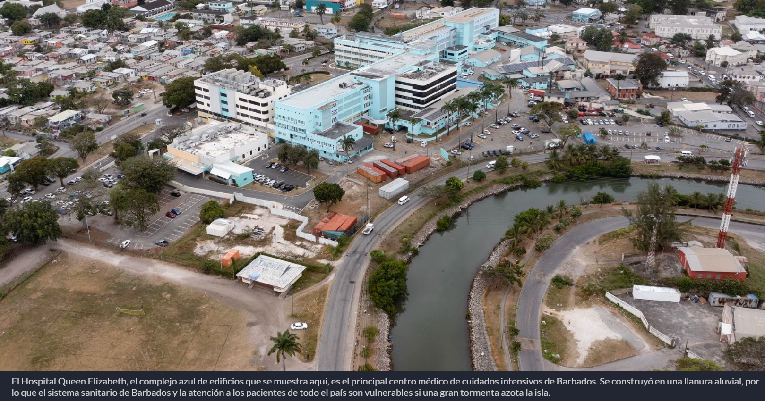
“Cuando contamos con este tipo de información, podemos mitigar los efectos de un posible desastre y comenzar a considerar los recursos que se necesitan para construir otro hospital en el futuro”, agregó. Esto podría incluir el tendido de nuevos caminos y tuberías de agua, la instalación de sistemas de generación de energía distribuida y la construcción de vecindarios y escuelas cercanos, planes a largo plazo que requieren la cooperación de muchos organismos gubernamentales y del sector privado.
El hipervisor fue diseñado para mostrar dónde hay oportunidades de desarrollo del sector privado, dijo Bardouille. “El verdadero valor radica en alinearse con el Gobierno para determinar en qué esferas se necesita más o menos de algo a fin de alcanzar las metas de resiliencia, ya sea en relación con la agricultura, el turismo, la capacidad de generación de energía eólica, un nuevo transformador o una planta desalinizadora, y en indicar al sector privado cómo participar para respaldar los planes de desarrollo del Gobierno”.
Dado que el hipervisor es una herramienta en constante evolución, podrá actualizarse a medida que se disponga de nuevos datos sobre riesgos y se planifiquen, aprueben o finalicen nuevos proyectos de infraestructura, lo que ayudará al Gobierno, los asociados para el desarrollo, el sector privado y los ciudadanos a supervisar los avances.
Esto es congruente con los objetivos del nuevo Fondo de Resiliencia y Sostenibilidad (i) para Barbados del Fondo Monetario Internacional, por valor de USD 189 millones, en el que se insta a incorporar el cambio climático (i) en el presupuesto nacional.
Enfrentar la escasez de agua
La tecnología y los modelos de datos también tienen el potencial de fortalecer sectores individuales, como el del agua, según Karl Payne, profesor y coordinador del programa de gestión de los recursos hídricos del Centro de Gestión de Recursos y Estudios Ambientales (i) de la Universidad de las Indias Occidentales, campus de Cave Hill.
Según investigaciones (i) de las Naciones Unidas (PDF, en inglés), Barbados, al igual que la mitad de las islas del Caribe que sufren escasez de agua (PDF, en inglés), se enfrenta a filtraciones de agua marina en sus acuíferos y a un descenso del nivel de las precipitaciones de hasta un 40 % para fines de siglo.
Las nuevas soluciones, como las aplicaciones de inteligencia artificial (IA) para la resiliencia climática, son especialmente prometedoras en Barbados, dijo Payne, y destacó la “democratización de las herramientas de IA”, como la computación en la nube de código abierto y el aprendizaje automático. Los datos pueden usarse para entrenar los modelos de IA, de modo que puedan diseñar pozos en donde se minimice la intrusión de agua salada o proponer escenarios de reutilización que refuercen la seguridad alimentaria y eviten una crisis alimentaria. Los modelos también sirven para predecir cómo cambian los niveles de agua en respuesta a los regímenes de lluvia y bombeo, y orientar al organismo de gestión del agua para determinar cuánta cantidad se debe conservar. Otros datos, como la información aportada por drones, pueden ayudar a determinar los diseños óptimos de los techos para la recolección de agua de lluvia.
Amgad Elmahdi, responsable del sector hídrico del Fondo Verde para el Clima, también cree que el uso de nuevas tecnologías puede generar soluciones para Barbados y otros países que se enfrentan a desafíos de seguridad hídrica a largo plazo. “Muchos organismos del sector, que deben lidiar con el cambio climático, el envejecimiento de los activos, el aumento de la población, las limitaciones de gastos, las cambiantes expectativas de los clientes y el aumento de las expectativas en materia de sostenibilidad, medio ambiente y gobernanza [...] [pueden] aprovechar el rápido avance de la tecnología digital y utilizar modelos y mecanismos de toma de decisiones basados en datos”, dijo. Por ejemplo, el uso de drones para respaldar los esfuerzos de evaluación del riesgo de inundaciones, ya que las fotografías tomadas con estos dispositivos pueden utilizarse para crear un modelo de peligro de inundaciones de gran precisión que ayude a predecir el riesgo e identificar a las personas afectadas.
Según Payne, Barbados está en el camino correcto. “Hay algunas cosas que el Gobierno ya está haciendo bien, como utilizar energía solar para los tanques de agua”, afirmó. “Soy optimista porque hemos comenzado a aplicar enfoques más científicos y tecnológicos en relación con los recursos hídricos y creo que también lograremos avances en otras áreas”.

¿Qué amenaza el suministro de agua de Barbados?
La drástica disminución del nivel de las aguas subterráneas, unida a la subida del nivel del mar, está provocando que el agua marina se filtre en los acuíferos de agua dulce de Barbados, un país con escasez de agua. El aumento de las concentraciones de sal amenaza la salud pública y la seguridad alimentaria, ya que el 95% del agua potable de Barbados procede de acuíferos
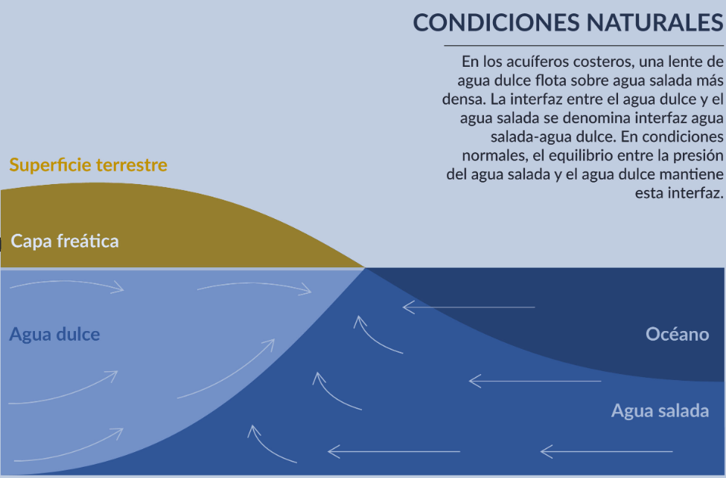
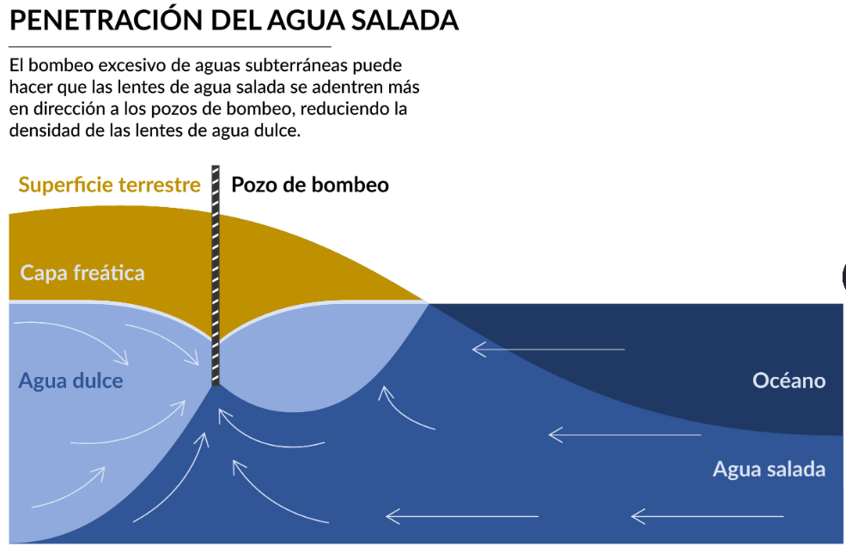
La tecnología impulsa el cambio hacia las energías renovables
Los paneles solares fotovoltaicos que salpican toda la isla dan cuenta de una tercera “R” en la estrategia del Gobierno de resiliencia climática denominada “Roofs to Reefs”: la energía renovable. El Gobierno se ha comprometido (i) a realizar la transición hacia una generación de energía que provenga en un 100 % de fuentes renovables, y a reducir sus emisiones de gases de efecto invernadero en un 70 % para 2030.
“La seguridad energética es parte de nuestra trayectoria de desarrollo, y la energía renovable en particular es clave para nuestro futuro”, dijo Lisa Cummins, ministra de Energía y Desarrollo Empresarial de Barbados. “No tenemos todas las respuestas, pero estamos aprendiendo de lo que funciona en otros países y compartiendo nuestros conocimientos con las pequeñas islas y Estados en desarrollo que enfrentan peligros similares”.
Al igual que en muchas otras islas tropicales, el sol llega a cada rincón de Barbados, y la tecnología solar ya goza de amplia aceptación. Los calentadores de agua solares producidos localmente para uso residencial han estado en el mercado desde 1974 y pueden encontrarse en todo el país, ya sea junto a pequeñas casas tradicionales (i) o en viviendas más modernas. El uso de paneles fotovoltaicos para generar electricidad también está muy difundido; se los pueden ver en techos de viviendas, paradas de autobuses y puestos de comestibles de barrio.
En 2016, Barbados Light and Power Corporation (BLPC), la empresa nacional de electricidad de propiedad privada, propició la creación de un parque de energía fotovoltaica de 10 MW, al que se agregaron 20 MWh de almacenamiento en baterías en 2018. Este parque genera energía suficiente para 7700 hogares. También ayuda al país a crear la economía circular prevista en el programa Roofs to Reefs, porque una población de 500 ovejas Black Belly pastorean entre los paneles solares, alimentándose de los 42 acres de pasto y otra vegetación, mientras disfrutan de la sombra proporcionada por las instalaciones.
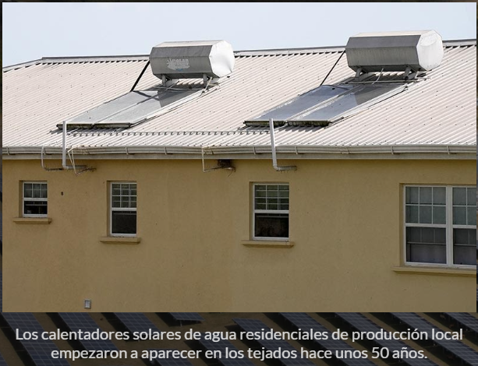
La idea de una planta de energía renovable de uso combinado resulta atractiva en una isla porque el espacio es un recurso valioso, según Aidan Rogers, asesor estratégico de Hydrogène de France (HDF Energy) para el Caribe oriental. Por ello, HDF y la distribuidora francesa de combustibles Rubis SCA, con el apoyo de IFC y BID Invest, están avanzando con el proyecto de hidrógeno más grande del Caribe, Renewstable Barbados (i). Esta planta de generación de energía solar de 50 MW con almacenamiento en baterías de hidrógeno verde y de iones de litio proporcionará electricidad a la red de Barbados y demostrará el potencial del almacenamiento. Según HDF, esta es una forma prometedora de abordar el desafío de la intermitencia de las fuentes renovables de energía, como la eólica y la solar.
Se dispara la demanda de energía solar
La aceptación general de las tecnologías renovables es importante por varias razones. Según el Banco Mundial, además del impacto ambiental negativo de los combustibles fósiles, la fuerte dependencia de Barbados de este tipo de combustibles importados lo expone a las fluctuaciones de los precios internacionales, lo que impacta en la competitividad de los sectores productivos. También representa una enorme carga para los presupuestos de los hogares. Los costos de la energía para los habitantes de Barbados se encuentran entre los más altos (i) del mundo, y el consumo residencial de electricidad ha ido aumentando (PDF, en inglés) constantemente.
Para alentar el uso de la energía solar entre los ciudadanos, el Gobierno ha retirado el requisito de contar con un permiso y ha instituido la medición del valor neto, lo que permite a los residentes y las empresas vender a la red el excedente de electricidad generada por sus sistemas fotovoltaicos.
Teniendo en cuenta la respuesta de los residentes y las empresas, “el interés en la energía solar ya ha excedido las expectativas”, dijo Cummins. “Cuando las personas vieron que había una posibilidad real de controlar los costos de la electricidad colocando paneles en el techo, la demanda se disparó. Se ha producido un cambio real en el estilo de vida, y esto da impulso al mercado [...]; las personas entienden cuál es su papel en la transición [energética]”.
El sector privado también tiene un rol fundamental que desempeñar en “diferentes niveles”, agregó Cummins. “Queremos poder combinar la participación privada local con el financiamiento, las redes y los recursos de empresas internacionales, en particular en lo que respecta a la aplicación de tecnología. Queremos trabajar en estrecha colaboración con nuestros asociados del sector privado para poder facilitar la transición energética de Barbados”.
Para David Staples, director ejecutivo de Williams Industries, la instalación de capacidad de producción de energía renovable es una de las áreas más prometedoras para la inversión privada.
“Intentamos ver dónde intervenir y generar un cambio [...] para ayudar a construir o reconstruir la infraestructura”, señaló. Staples estimó que Williams Caribbean Capital, parte de Williams Industries, ha generado un valor de entre USD 60 millones y USD 80 millones en inversiones nuevas en el sector verde de Barbados, entre otras cosas, a partir de sus proyectos de energía solar fotovoltaica, infraestructura hídrica y reciclaje de desechos.
Una definición inclusiva de resiliencia
Cada una de esas nuevas alianzas con el sector privado crea empleos verdes para los habitantes de Barbados, donde durante mucho tiempo el turismo ha sido la principal fuente de trabajo. El Consejo Mundial de Viajes y Turismo estima que la contribución total de este sector es de alrededor del 31 % del producto interno bruto del país (PIB), lo que genera el 33 % de los empleos. Las cifras no incluyen a las personas que trabajan en el sector informal, que son un porcentaje significativo.
. Esto refleja la fuerte dependencia del turismo en todo el Caribe oriental, donde esta actividad es el principal motor de la economía, según el Banco Mundial.
Al igual que en otras naciones del Caribe, la COVID-19 devastó la economía de Barbados, tan dependiente del turismo; esto puso en evidencia que el país necesitaba diversificar su actividad. Allí es donde entran en escena los empleos verdes, sostuvo Staples. “Ya sea que se trate de instalar inodoros con descarga reducida, intentar minimizar los desechos o hacer modelos de datos, la definición del trabajo verde está evolucionando, y los empleos de este tipo seguirán creciendo a medida que la sostenibilidad se convierta en un tema central en Barbados”.
El reciente apoyo financiero (i) por valor de USD 100 millones proporcionado por el Banco Mundial para el desarrollo sostenible en el país se utilizará para ayudar a crear empleos en el ámbito de las economías azul y verde, dijo la primera ministra Mottley al momento del anuncio (i). La economía azul incluye la pesca, el turismo y el transporte marítimo, así como sectores emergentes como la maricultura, la energía renovable y la biotecnología.
En el desembarque de pescado de Pile Bay, donde los encargados de la recopilación de datos —provistos de tabletas— pronto recibirán a los pescadores que regresan de una mañana en el mar, Katrina Chapman ve con satisfacción el apoyo que contribuirá a la próxima fase de la industria pesquera. Recuerda cuánto mejoró la vida de su abuela cuando se construyeron las primeras instalaciones de desembarque: podía vender allí lo que había capturado en lugar de ir puerta a puerta, llevando el pescado en una bandeja en su cabeza.
“Si se presta más atención a las personas que pescan, y estos pueden hacer más dinero y mantener a sus familias, es algo bueno”.
Este énfasis en la calidad de vida de las personas y las comunidades de todo Barbados es esencial para la idea de resiliencia, dijo Munro-Knight, la ministra responsable de la resiliencia climática.
Y agregó: “La resiliencia climática no solo tiene que ver con la infraestructura. Cuando hablamos de vivienda, agua o un plan de desarrollo físico, también hablamos de las personas, la pobreza y el sector social. Todas esas partes conforman la sostenibilidad. [Resiliencia] es poder alentar y apoyar a las personas a nivel de los hogares y las comunidades, para asegurarnos de poder establecer los medios que ayudarán a proteger sus recursos y las cosas que más valoran”.

